***1.Εισαγωγή***

Αφού ξεκίνησαν τα μαθήματα πληροφορικής για την Τρίτη τάξη του Γυμνασίου και ήρθαμε σε επαφή με τους καθηγητές μας και έπειτα από την δική τους προτροπή να κάνουμε μια τέτοια προσπάθεια, αποφασίσαμε να φτιάξουμε ένα παιχνίδι για το συνέδριο πληροφορικής. Το παιχνίδι αποφασίσαμε να το φτιάξουμε στην εφαρμογή Unity, αφού είχαμε και οι δύο προηγούμενη εμπειρία σε αυτήν και ήταν η κατάλληλη για την δημιουργία τέτοιου παιχνιδιού. Αρχικά, πήραμε έμπνευση από το παιχνίδι «Super Mario», όπου ο παίκτης ελέγχει έναν χαρακτήρα ο οποίος υπερπηδά εμπόδια και πλατφόρμες ώστε να φτάσει στον τελικό του στόχο. Έπειτα τροποποιήσαμε την ιδέα έτσι ώστε το παιχνίδι να διαδραματίζεται στον ουρανό και προσθέσαμε διαφορετικού τύπου πλατφόρμες, κινούμενες και εξαφανιζόμενες, τοποθετημένες σε επίπεδα αυξανόμενης δυσκολίας, η οποία είναι και η τελική μορφή του παιχνιδιού.

***2.Το σενάριο του παιχνιδιού***

Σε αυτό το παιχνίδι πρωταγωνιστεί ένας χαρακτήρας. Ο στόχος του είναι να φτάσει στην πόρτα, που υπάρχει σε κάθε επίπεδο, ώστε να του επιτραπεί να συνεχίσει στο επόμενο. Ο χαρακτήρας ελέγχεται από τον παίκτη με τα βέλη του πληκτρολογίου και το κουμπί του διαστήματος (space). Εάν αυτός αγγίξει κάποιο από τα αιχμηρά αντικείμενα (spikes), χάνει και του δίνεται η επιλογή να ξαναδοκιμάσει το επίπεδο ή να επιστρέψει στο αρχικό μενού. Εάν αγγίξει την πόρτα τότε έχει ολοκληρώσει το επίπεδο και μπορεί να συνεχίσει στο επόμενο. Για να φτάσει εκεί ο παίκτης πρέπει να περάσει από πλατφόρμες είτε στάσιμες, είτε κινούμενες, είτε εξαφανιζόμενες.

***3.Περιγραφή της εφαρμογής***

Για να κατανοηθεί πλήρως η περιγραφή της εφαρμογής πρέπει να υπάρχουν τουλάχιστον οι βασικές γνώσεις για το Unity. Το Unity είναι ένα προγραμματιστικό περιβάλλον που επιτρέπει τον προγραμματιστή να φτιάξει παιχνίδια τόσο δύο όσο και τριών διαστάσεων. Περιλαμβάνει μια σκηνή όπου ο δημιουργός μπορεί να τοποθετήσει αντικείμενα. Σε κάθε σκηνή είναι απαραίτητη μια κάμερα από την οποία καθορίζεται η οπτική γωνία του παιχνιδιού στην σκηνή. Επίσης υπάρχει μια καρτέλα που περιγράφει τα χαρακτηριστικά του κάθε αντικειμένου Η λογική και η συμπεριφορά του κάθε αντικειμένου καθορίζεται από ένα ή περισσότερα σενάρια τα οποία έχει το αντικείμενο αυτό. Ο προγραμματισμός του γίνεται στην γλώσσα C# η οποία είναι εμπλουτισμένη με επιπλέον κλάσεις και συναρτήσεις που βοηθούν τον προγραμματιστή να εκτελέσει βασικές εντολές και ελέγχους όπως η σύγκρουση μεταξύ δύο αντικειμένων και εάν θα επηρεάζονται από βαρυτικό πεδίο. Τέλος το Unity υποστηρίζει την εξαγωγή του παιχνιδιού σε πολλές πλατφόρμες ως εκτελέσιμο αρχείο καθώς και σε web build που μπορεί να τρέχει και σε browsers.

***3.1 Επίπεδα του παιχνιδιού***

Το παιχνίδι αποτελείται από διαφορετικά επίπεδα τα οποία ο παίκτης καλείται να ολοκληρώσει. Σε αυτά ο χαρακτήρας ξεκινά από ένα προκαθορισμένο σημείο και πρέπει να φτάσει στην πόρτα η οποία βρίσκεται είτε στην άλλη άκρη του επιπέδου, είτε σε μεγαλύτερο ύψος από αυτό του παίκτη. Τα επίπεδα περιλαμβάνουν επίσης μια ακίνητη πλατφόρμα, στην οποία ο χαρακτήρας μπορεί να σταθεί, μια κινούμενη, η οποία κινείται συνεχώς μεταξύ δύο σημείων και μια εξαφανιζόμενη, η οποία εμφανίζεται και εξαφανίζεται κάθε δύο δευτερόλεπτα. Επίσης υπάρχουν τα αιχμηρά σημεία τα οποία σκοτώνουν τον χαρακτήρα και τον αναγκάζουν να ξαναπροσπαθήσει το επίπεδο. Όλα αυτά τα αντικείμενα είναι τοποθετημένα σε διαφορετικές διατάξεις που κάνουν τον παίκτη να μετακινηθεί γρήγορα ανάμεσα στα εμπόδια και να σκεφτεί τον καλύτερο τρόπο να φτάσει στην πόρτα.

***3.2 Περιγραφή των αντικειμένων και των σεναρίων τους***

Τα κυριότερα αντικείμενα που συμμετέχουν στο παιχνίδι είναι:

* **Χαρακτήρας:** Ελέγχεται από τον παίκτη.
* **Spikes:** Σκοτώνουν τον χαρακτήρα ο οποίος πρέπει να τα αποφύγει.
* **Ακίνητη πλατφόρμα:** Ο χαρακτήρας μπορεί να σταθεί πάνω της.
* **Εξαφανιζόμενη πλατφόρμα:** Πλατφόρμα που εξαφανίζεται και εμφανίζεται κάθε 2 δευτερόλεπτα.
* **Κινούμενη πλατφόρμα:** Πλατφόρμα που κινείται μεταξύ δύο σταθερών σημείων.
* **Πόρτα:** Το σημείο τερματισμού για κάθε επίπεδο.

Υπάρχουν και άλλα αντικείμενα που δεν έχουν σημαντικό ρόλο όπως το υπόβαθρο και τα αντικείμενα του περιβάλλοντος διεπαφής χρήστη.

***3.3.1 Περιγραφή του αντικειμένου «Χαρακτήρας»***

Οι βασικές μεταβλητές του αντικειμένου είναι:

* **Speed:** η ταχύτητα με την οποία κινείται το αντικείμενο.
* **Jump:** η δύναμη με την οποία πηδάει ο παίκτης.
* **Grounded:** παίρνει τις τιμές true ή false ανάλογα με το αν ο χαρακτήρας βρίσκεται στο έδαφος

Το σενάριο του χαρακτήρα αποτελείται από τρία μέρη:

* Η κίνηση.

Το σενάριο ελέγχει αν ο παίκτης έχει πατήσει το δεξί ή αριστερό βελάκι του πληκτρολογίου και πολλαπλασιάζει τη ταχύτητα του χαρακτήρα με 1,-1 ή 0 ανάλογα με το αν ο παίκτης έχει πατήσει το δεξί, το αριστερό, ή κανένα βελάκι αντίστοιχα. Το άλμα του χαρακτήρα ελέγχεται με το αν ο παίκτης έχει πατήσει το space και τότε ασκείται μια κατακόρυφη δύναμη που ανυψώνει τον παίκτη ο οποίος μετά πέφτει λόγω του βαρυτικού πεδίου που ελέγχει αυτόματα το Unity.

* Tα animations.

Για να είναι πιο φυσική η κίνηση του χαρακτήρα, αυτός έχει ένα animation για το τρέξιμο, ένα για το άλμα και ένα για την ακινησία. Τα animations αποτελούνται από πολλές διαφορετικές ενδυμασίες οι οποίες εναλλάσσονται γρήγορα για να δημιουργηθεί η εντύπωση της κίνησης. Το animation της ακινησίας αποτελείται από μόνο μια ενδυμασία αφού ο χαρακτήρας δεν χρειάζεται να μετακινηθεί. Στο σενάριο γίνεται έλεγχος αν ο χαρακτήρας βρίσκεται στο έδαφος. Εάν βρίσκεται, ελέγχεται η ταχύτητα του και εάν είναι διάφορη του 0 παίζεται το animation του τρεξίματος. Αν αυτή είναι ίση με 0 παίζεται το animation της ακινησίας. Τέλος, αν ο χαρακτήρας δεν βρίσκεται στο έδαφος, παίζεται το animation του άλματος.

Οι παραπάνω έλεγχοι γίνονται στην συνάρτηση Update, που παρέχεται έτοιμη από το προγραμματιστικό περιβάλλον του Unity και καλείται κάθε frame, δηλαδή κάθε φορά που ανανεώνεται η οθόνη.

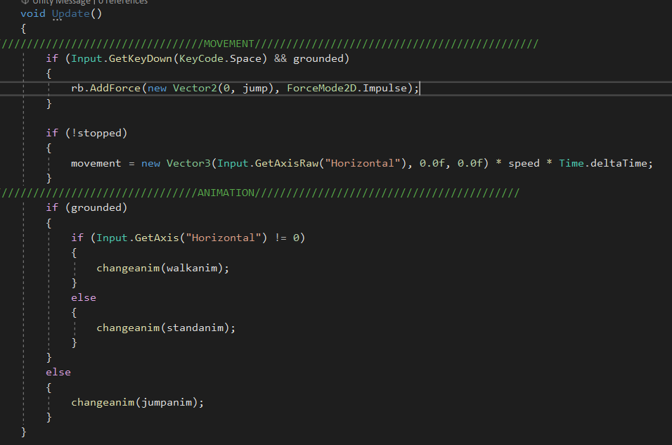

* Άλλοι έλεγχοι.

Στο σενάριο γίνονται επίσης έλεγχοι για το αν έχει αγγίξει την πόρτα ή τα spikes, όπου ο χαρακτήρας εξαφανίζεται και εμφανίζεται το αντίστοιχο μήνυμα στον παίκτη. Ακόμα γίνεται έλεγχος εάν ο παίκτης βρίσκεται πάνω στο έδαφος για να παίζουν τα animations την σωστή στιγμή.

Αυτοί οι έλεγχοι γίνονται στην συνάρτηση OnCollisionEnter η οποία ελέγχει τις εντολές που εκτελούνται εάν το αντικείμενο αγγίξει ένα άλλο.